Рабочий лист разработан специально для работы на уроке русского языка в начальной школе. Он позволяет учителю организовать продуктивную самостоятельную работу ученика на уроке во время написания обучающего сочинения по картине.
Данный рабочий лист – комплекс материала, вопросов, определений, вспомогательных и наводящих слов, помогающих ученику определить поэтапность, систему, концепцию написания обучающего сочинения.
Рабочий лист является прекрасным средством индивидуального подхода к каждому ученику, так как в нём собран необходимый материал, которым каждый ученик может воспользоваться в силу свих индивидуальных возможностей. Так же рабочий лист может быть использован как в индивидуальной, так и в групповой работе. Рабочий лист я составляю так, чтобы каждый ученик может легко сориентироваться в пространстве листа, заранее понимая, что конкретно требуется сделать
Лист помогает активизировать учеников на любом этапе урока, является замечательным средством получения обратной связи.
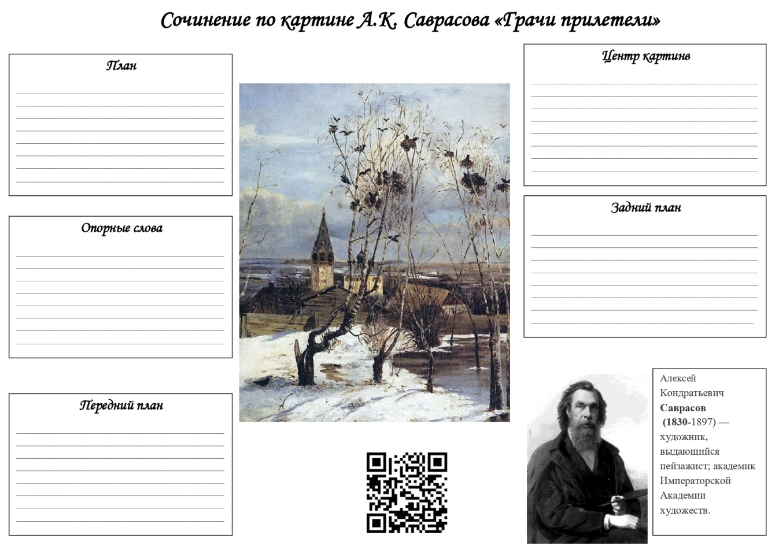

Данный рабочий лист имеет Qr-код, при наведение на который, можно попасть на сайт с ожившей картиной: http://m.vk.com/video358275032_456239241 что позволяет проникнуться атмосферой изображённого пейзажа.

